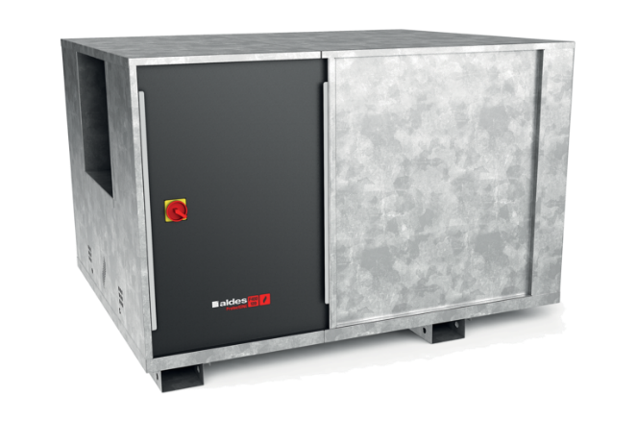

Caisson à transmission
Agréé CE selon la norme EN 12101-3, F400-120
Le caisson d’extraction certifié F400-120 (400°C-2h) sera équipé d’une roue centrifuge à action (TA) ou à réaction (TR) accouplée à un moteur via un système poulie courroie. Sa conception permettra un démontage/remontage simple pour passer aisément une porte ou une trappe de visite.
Le dispositif de réglage de débit intégré au caisson permettra de régler le débit en toute sécurité, avec gaines d’aspiration / refoulement raccordées.
Ce gain jusqu’à 25% du débit nominal sera valorisé par une fiche de sélection.
Le matériel aura les caractéristiques suivantes :
- Agréé EFECTIS F400-120 selon EN12101-3
- Caisson en tôle galvanisée
- Turbine à action ou à réaction
- Moteur asynchrone triphasé 1 ou 2 vitesses (Dahlander ou bobinages indépendants), IP55 classe F autorisant la variation de vitesse par convertisseur de fréquence.
- Dispositif de réglage de débit intégré au caisson
- Refoulement vertical ou horizontal
- Trappe d’accès à la roue sans démontage des gaines
- Caisson entièrement démontable
- Face d’accès modifiable sur chantier
- Moteur entièrement protégé (pluie/UV)

Accessoires / Options :
- Interrupteur de proximité (1V, 2V) livré monté câblé avec contacts de position
- Pressostat réglable raccordé aérauliquement (1 pressostat par vitesse de désenfumage)
- Solution Tout en Un = coffret de relayage câblé (intégrant les 2 points ci-dessus)
- Manchettes souples de raccordement M0
- Pièces de raccordement rond/carré
- Visière pare-pluie anti volatile
- Plots anti-vibratile
- Peintures époxy
- Isolation thermique double peau certifiée EN12101-3 : en cas d’installation à l’intérieur (combles par exemple), le caisson sera équipé de cette option afin de réduire l’échauffement par rayonnement et convection pendant le désenfumage.
- Bride refoulement
- Volet Anti-retour (pour limiter les déperditions thermiques)

Le caisson d’extraction F400-120 sera de type ProtectONE TA (Transmission à Action) ou TR (Transmission à Réaction) de marque ALDES ou équivalent.

